Игра-путешествие «Мы живём в России!»
Цель: воспитание гражданина, любящего свою Родину, знающего историю своей страны.
Задачи:
- развить устойчивый интерес к познавательной деятельности;
- расширить исторические знания учащихся.
- оборудование: компьютер, проектор, раздаточный материал на станциях.
Перед началом игры – общий сбор в зрительном зале.
Ведущий: Здравствуйте, ребята! Мы поздравляем вас с Днём России! Желаем вам, конечно, хорошо отдохнуть летом, набраться сил для отличной учебы.
День России – один из самых молодых и, наверное, один из самых главных государственных праздников страны. Он начал отмечаться с 1994 года. 12 июня 1990 года I съезд народных депутатов РСФСР принял декларацию о суверенитете Российской Советской Федеративной Социалистической Республики. В 1994 году первый Президент России Борис Ельцин своим указом придает 12 июня государственное значение — День принятия декларации о государственном суверенитете России.
В декабре 2000 года этот праздник был переименован, теперь он называется День России.
Этот день стал днём рождения нового, независимого государства, днём рождения нашей Родины. Ну и как на всяком дне рождения сегодня нет места грусти и печали. Ведь с древнейших времён на Руси ни один праздник не обходился без весёлых игр и конкурсов!
Сегодняшняя игра будет посвящена государственным символам России, её истории и культуре. Послушайте правила игры: Наша игра-путешествие будет проходить по станциям:
- Станция «Я люблю свою страну»
- Станция «Визитная карточка»
- Станция «Самое-самое»
- Станция «Великие сыны России»
- Станция «Государственные символы России»
Ведущий: На каждой станции вам будут заданы вопросы или даны задания. За правильный ответ и хорошую работу команда получает баллы в маршрутный лист. Итак, начинаем наше путешествие. Командиры команд, получите маршрутные листы. Выдаются маршрутные листы.
- Станция «Я люблю свою страну»
- Мы живём в России. У нас замечательная страна. Предлагаю вам рассказать, какая она. Для этого на листочке к каждой букве слова «Россия» подберите слово, которое отвечает на вопрос «Какая?»
- Составьте рассказ о нашей Родине, используя слова, которые подобрали.
- Станция «Визитная карточка»
- Показ презентации «Символы России».
- Нарисуйте свою визитную карточку для своей страны. Вам нужно представить нашу Родину гостям страны. Выберите такое изображение, чтобы иностранцы сразу поняли, что это Россия. Сделайте вашу визитку уникальной.
- Представление своей визитки.
- Станция «Самое-самое»
На этой станции вы вспомните самые известные географические сведения о нашей стране.
- Разгадайте филворд. Среди букв найдите загаданные слова.
- Установите свой рекорд. Назовите как можно больше российских городов. Участвует весь отряд.
https://learningapps.org/5290287
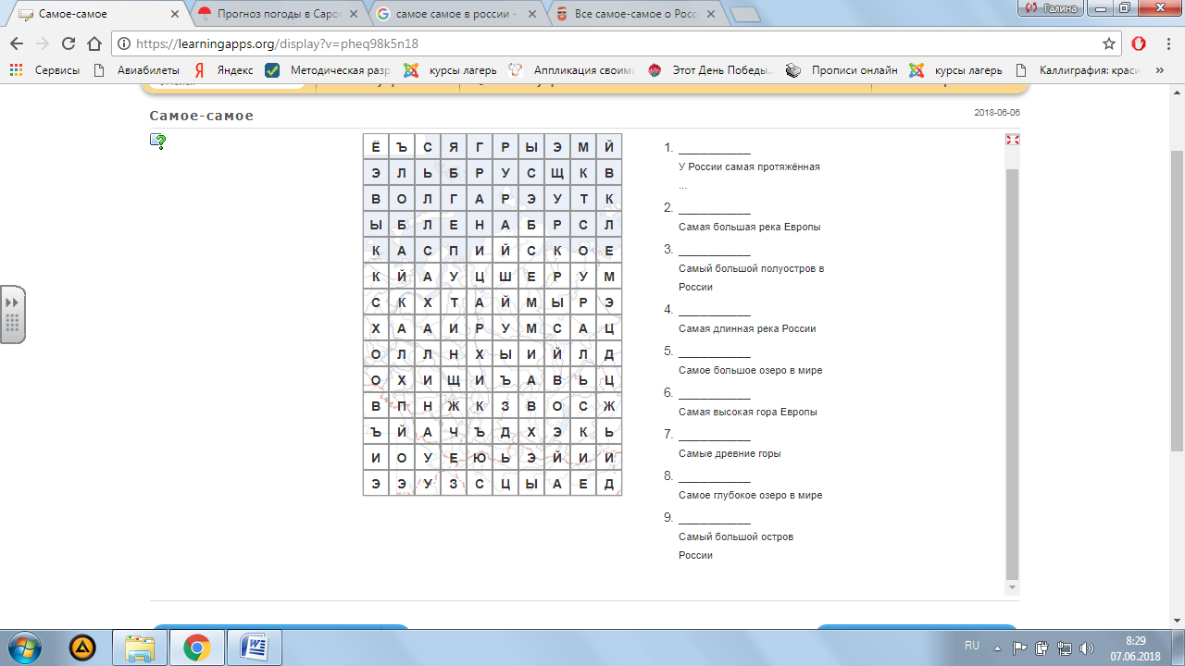

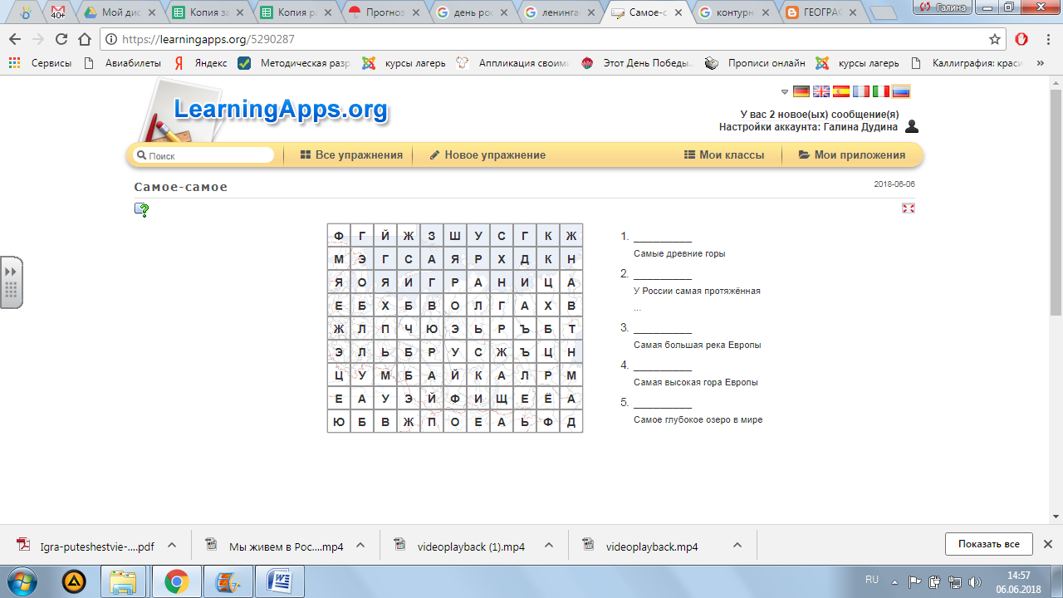

- Станция «Великие сыны России».
Каждая страна гордится своей историей и своими героями: политиками и военными, артистами и художниками, учеными и писателями. У нашей страны очень большая и славная история, и ей есть, кем гордиться. Давайте с вами вспомним имена некоторых героев нашего отечества.

Слайд 1. Предлагаю вам викторину «Великие сыны России»
(Строки на последующих слайдах открываются по щелчку. Ребята, угадавшие героя, поднимают руки; если ответ не дан, продолжаем открывать строки и отгадывать; если ответ верен, просим ребят рассказать о герое – кто что знает, а затем открываем оставшийся текст.)

Слайд 2. Кто автор этих крылатых фраз?
➢ Надо бить уменьем, а не числом
➢ Сам погибай, а товарища выручай
➢ Вся земля не стоит даже одной капли бесполезно пролитой крови
➢ С юных лет приучайся прощать проступки ближнего, но никогда не прощай своих собственных
Ответ: Александр Васильевич Суворов

Слайд 3. Кому принадлежат эти нововведения?
➢ Он стал царем в 10-летнем возрасте
➢ Первым из царей самолично постигал науки и ремесла
➢ Построил российский флот и выиграл Северную войну, расширил территории России и стал первым российским императором
Ответ: Пётр I

Слайд 4. Кто этот старец, причисленный к лику святых?
➢ Однажды на протяжении трех с половиной лет аскет питался только травой снытью
➢ Позднее тысячу дней и тысячу ночей он провел в подвиге столпничества на каменном валуне
➢ Некоторые из людей, приходивших к нему за духовным советом, видели огромного медведя, которого преподобный кормил хлебом с рук
Ответ: Серафим Саровский

Слайд 5. Кто этот изобретатель? (для 1 отряда)
➢ 7 мая 1901 года прочитал доклад «Об отношении металлических порошков к электрическим колебаниям».
➢ «Мой прибор, при дальнейшем усовершенствовании его, может быть применён к передаче сигналов на расстояния при помощи быстрых электрических колебаний, как только будет найден источник таких колебаний, обладающий достаточной энергией»
Ответ: Александр Степанович Попов, изобретатель радио и телеграфа

Слайд 7. Кто этот знаменитый ученый 18-го века?
➢ Профессор химии, он открыл важнейшие законы термодинамики и заложил основы науки о стекле
➢ Астроном, открыл наличие атмосферы у планеты Венера
➢ Приборостроитель, географ, металлург, геолог
➢ Утвердил основы современного русского литературного языка , поэт
➢ Художник, автор мозаичных картин
➢ Историк, поборник развития просвещения, науки и экономики
➢ Разработал проект Московского университета, впоследствии названного в его честь (выделенное не уместилось на слайде)
Ответ: Михаил Васильевич Ломоносов

Слайд 8. Кто этот замечательный ученый? (для 1 отряда)
➢ Русский и советский исследователь, школьный учитель
➢ Основоположник современной космонавтики. Обосновал вывод уравнения реактивного движения
➢ Пришёл к выводу о необходимости использования «ракетных поездов» — прототипов многоступенчатых ракет
Ответ: Константин Эдуардович Циолковский

Слайд 9. Кто этот великий писатель?
➢ «Высочайшая гордость России, человек, одно имя которого — благоухание, писатель великой чистоты и святыни» (А.Блок)
➢ Участник обороны Севастополя
➢ Религиозный мыслитель, чьё авторитетное мнение послужило причиной возникновения нового религиозно-нравственного течения
➢ Просветитель, автор букваря, обучавший грамоте крестьянских детей
Ответ: Лев Николаевич Толстой

Слайд 10. Кто этот полководец Отечественной войны 1812 года? (для 1 отряда)
➢ Выступал сторонником привлечения к борьбе с французами широких слоёв народа, был одним из инициаторов партизанского движения
➢ При Бородино его армия, составляя левое крыло боевого порядка российских войск, отразила все атаки армии Наполеона
➢ В этом сражении он был смертельно ранен
Ответ: Петр Иванович Багратион

Слайд 11. Кто этот знаменитый оперный певец?
➢ Обладатель уникального баса, в разное время солист Большого и Мариинского театров, а также театра Метрополитен Опера, первый народный артист Республики, в 1918—1921 годах — художественный руководитель Мариинского театра
➢ Имеет репутацию артиста, соединившего в своём творчестве «прирожденную музыкальность, яркие вокальные данные, необыкновенное актерское мастерство»
➢ Занимался также живописью, графикой и скульптурой
Ответ: Федор Иванович Шаляпин

Слайд 13. Кто этот герой Великой Отечественной войны?
➢ Он стал первым маршалом СССР с начала войны
➢ Четырежды Герой Советского Союза, кавалер двух орденов «Победа», множества других советских и иностранных орденов и медалей
В ходе Великой Отечественной войны последовательно занимал должности начальника Генерального штаба, члена Ставки Верховного Главнокомандования, заместителя Верховного Главнокомандующего
Ответ: Георгий Константинович Жуков

Итак, викторина завершена. Давайте повторим имена героев сегодняшней нашей презентации (слайд 14 – учитель указывает на один из портретов, учащиеся называют имя героя)

- Станция «Государственные символы России»
Ведущий: Каждый гражданин своей страны должен знать
государственные символы. Есть они и у России. Это гимн, герб и флаг. На этой
станции мы с вами вспомним всё, что вы знаете о государственных символах России.
Видеоролик 1 (18 секунд)
Предлагаю выполнить несколько заданий.
1. «Флаг России».
Вопрос: «Что такое флаг?»
Ответ: Флаг — полотнище правильной геометрической (как правило, прямоугольной) формы, имеющее какую-либо специальную расцветку.
Задание: 2-5 отряд: Из предложенных заготовок бумаги разного цвета выберите нужные и выложите флаг России. (выкладывают)
1 отряд: За свою историю Россия имела много флагов. Соберите некоторые из них. (триколор, андреевский флаг, черно-жёлто-белый гербовый флаг, красное знамя)
Вопрос: «Что означают цвета российского флага?»
Ответ: Цвета российского флага выбраны не случайно:
белый - благородство;
синий – верность и честность;
красный – мужество, отвага, героизм, смелость.
Государственный флаг – важный символ страны. Он постоянно поднят над правительственными зданиями. В торжественные и праздничные дни флагами украшают дома и улицы. Флаг – это святыня, ему отдают почести, его защищают и берегут.
Ведущий: В особенно торжественных случаях, на государственных праздниках, военных парадах, при подъёме флага и во время спортивных соревнований исполняется государственный гимн.
Вопрос: «Что такое гимн?»
Ответ: Гимн – это торжественная песня или мелодия.
Вопрос: «Как нужно слушать гимн?»
Ответ: гимн слушают стоя, мужчины – без головных уборов, проявляя тем самым уважение к главной песне своей Родины.
Вопрос: «Кто знает авторов современного гимна?»
Ответ: Автор современного текста гимна России – С. В. Михалков, музыку написал А.В.Александров.
Задание – восстановите текст гимна России – 1 отряд – весь гимн, 2-5 отряды – куплет и припев
( получают карточку с текстом гимна и с пропущенными словами в тексте)

- Россия - …………………….. наша держава!  Россия – любимая наша …………………..!  …………………воля, великая слава –  Твое достоянье на все ……………………….  Припев. Славься, …………… наше свободное –  Братских народов ………………….вековой.  …………………..данная мудрость народная.  Славься, страна! Мы ………………… тобой!  - От ……………… морей до ………… края  Раскинулись наши ………………… и поля.  ……………ты на свете! ……………… ты такая!  Хранимая Богом родная …………………………  - …………… простор для мечты и для жизни,  Грядущие нам …………………………года.  Нам ………………дает наша верность Отчизне.  Так было, так есть и так будет …………………! | - Россия – священная наша держава!  Россия – любимая наша страна!  Могучая воля, великая слава –  Твое достоянье на все времена.  Припев. Славься, Отечество наше свободное –  Братских народов союз вековой.  Предками данная мудрость народная.  Славься, страна! Мы гордимся тобой!  - От южных морей до полярного края  Раскинулись наши леса и поля.  Одна ты на свете! Одна ты такая!  Хранимая Богом родная земля.  - Широкий простор для мечты и для жизни,  Грядущие нам открывают года.  Нам силу дает наша верность Отчизне.  Так было, так есть и так будет всегда!

Что такое герб?
Ответ: Герб – это отличительный знак, эмблема государства, города.
Видеофильм о гербе (2) 5 минут
Где мы встречаемся с изображением герба? (на паспорте граждан РФ, свидетельстве о рождении, аттестате об окончании школы, на денежных знаках, почтовых марках, открытках, правительственных наградах).

После прохождения всех станций команды собираются в зале.
Ведущий. Многие из нас говорят: “Мы любим Родину”. Это очень важные слова, и надо иметь на них право. А это право надо завоевать своим трудом, учебой.
Любить Родину – значит жить с ней одной жизнью. Радоваться, когда у Родины праздник, и страдать, когда Родине тяжело. И главное – беречь Родину. Не давать в обиду врагам, которые идут на нее с оружием. Не давать в обиду тем, кто думает только о себе и забывает, о Родине.
Для человека все должно быть дорого на своей Родине: и её народ, и её земля, и её завтрашний день. Будущее Родины в ваших руках. Помните об этом.
Гимн России караоке https://www.youtube.com/watch?v=oyMzVRQAN9U

